*А может измениться?*

В одном тёмном, густом лесу жила-была Баба Яга. Завтра уже 150 лет стукнет! В общем, в самом расцвете сил! И радоваться, да праздновать нужно, готовить торт и салаты, но только некого звать на праздник.

Уже давно избушку Бабы Яги обходят стороной грибники. Лесные звери еще в школах изучают, что нельзя ходить к злой старухе. Насекомых за версту[1] от дома не встретишь. Птицы рядом с избушкой петь давно перестали.

Еще пятьдесят лет назад у Бабы Яги были подруги - Кикиморы. Да только рассорились они. Конечно, кому понравится, когда подругам зелье противопрекрасное подливают?

Леший к Бабе Яге часто года три назад в гости заглядывал, пока старуха ему бороду для отвара не состригла.

Так и жила Баба Яга, одна одинешенька. Солнце уже близилось к горизонту, вечер подкрадывался. Уже через 10 часов настанет день рождения, еще один и опять в одиночестве. Делать нечего, пора свечи задувать да спать ложиться.

Вдруг, слышит под окошком голоса незнакомые:

- А я тебе говорил, Тучка, неправильной мы дорогой идем!

- Перестань, Кеша, вечно ты ворчишь, посмотри какая избушка интересная, там и свет горит. Сейчас нам подскажут путь домой!

- Что ты, Тучка, разве можно в незнакомые дома стучать? – только Кеша задал вопрос, как дверь избы отворилась и на пороге стояла гроза леса – Баба Яга. Лапти[2] дырявые, юбка в заплатках, нос крючком, на носу большая бородавка. Стоит, хмуриться, руки в боки поставила.

- Это, что вы тут по чужим дорогам ходите? Это, что я тут жить перестала что ли? Да знаете ли вы на чьей дорожке стоите. Да я с вами, да я вам! Как покажу!

Тучка за Кешу спрятался. Не дышит. Уши прижал. Глаза закрыл. А Кеша, не испугался и как затараторит.

- Здравствуйте, Бабуленька, миленькая, мы из соседнего волшебного леса к вам попали. Зазевались и тропинки перепутали. Конечно, ваш лес немного пострашнее будет, ни души не встретили, пока на вашу избенку не нарвались. А вы, что тут, совсем одна живете? Пойдемте с нами, в наш лес, там хотя бы с Цыпой поселитесь. Все не скучать! Знаете, пить так хочется, может у вас есть вода?

-Моооооолчать! – опешила Баба Яга, давно таких речей не слышала, одичала одна. – Вы, голубчики, пить захотели? Ну сейчас я вам подам!

Забежала в дом, схватила ковш и подчерпнула из чана[3] отравленной воды. Хотела выбежать и непрошенных гостей напоить, да взгляд на календарь упал. Завтра ведь день рождения, а тут гости пожаловали, почему бы не попробовать подружиться?

Вылила Баба Яга отравленную воду, взяла другой ковш и чистой, прохладной, колодезной воды вынесла медведям.

- Не торопились бы домой, да оставались бы до завтра. Вечером вас провожу.

Так и решили медведи остаться. Вечером с Бабой Ягой чай пили на пахучих травах, рассказала старуха почему в одиночестве живет, почему птиц возле избы не слышно.

- Я ведь может и не со зла, да только не прощают меня ни подруги Кикиморы, ни Леший.

- Чтобы прощали друзья важно двум правилам следовать! – Важно сказал Кеша. – Первое правило – нужно уметь просить прощение. Второе – никогда не повторять то, что обидело друга.

- Извиняться, дак ведь и не умею я. – грустно ответила Баба Яга.

- А ты, бабушка, попробуй, нужно же когда-то начать меняться! – допивая чай сказал Тучка.

«Нужно меняться» - подумала Яга. Не лапти на кроссовки поменять, и юбка то тут не при чем, да и бородавка на носу не помеха. А вот меняться в лучшую сторону, изнутри – это нужно каждому, кто ценит друга.

Утром медведи помогли Бабе Яге приготовить торт и салаты. Да отправились мирить бабушку с Кикиморой и Лешим.

Днем большая компания сидела за столом, Баба Яга принимала подарки. Вечером помогли Тучке и Кеше добраться до сказочного леса.

Молва по лесу быстро пронеслась. На следующий день каждая букашка знала, что Баба Яга теперь другая. Ожил лес.

Тучку и Кешу Баба Яга не забыла. Часто наведывалась в гости. Уж очень была благодарна непрошенным гостям!

А тебе друг, нужно меняться?

*Задания к произведению*

*«А может измениться?»*

1. Почему Баба Яга стала одинокой?
2. Кто помог Бабе Яге помириться с друзьями?
3. Какой совет дали Кеша и Тучка?
4. Подумай, какие качества ты бы хотел поменять в себе?
5.  Какие герои были в сказке? Отметь галочкой.

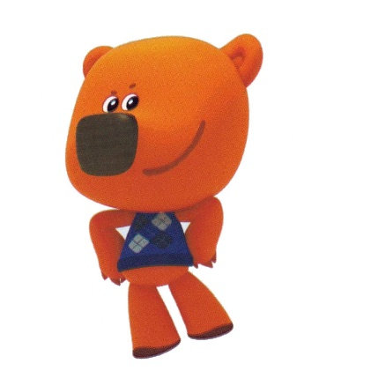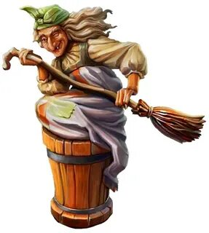

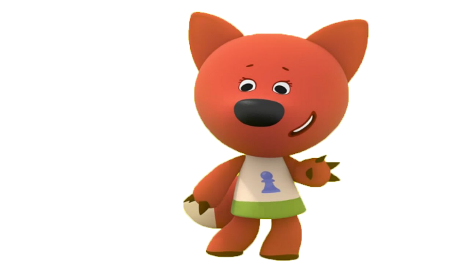

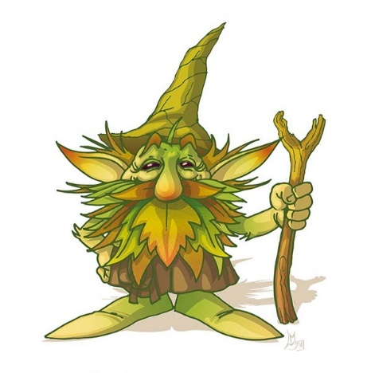

*Читать интересно*

Дело было в конце лета. Человек-паук обещал одному мальчику, который собирался идти в I класс, доставить ему портфель со всем необходимым для школы. Но путь Человека-паука проходил через очень странный замок.

Человек-паук постучал, ему никто не ответил, но дверь оказалась открытой. Вошел Человек-паук в замок, а дверь за ним захлопнулась. Окна тоже были все закрыты, так что выйти невозможно. И тут появился хозяин замка. Им оказался сам Кощей Бессмертный

- Отпусти меня, пожалуйста - попросил Человек-паук. - Не хочу- ответил Кощей Бессмертный. - Почему?- спросил Человек-паук. - Потому что скучно. Расскажи мне какие-нибудь интересные истории, вот тогда может и отпущу. - Так возьми книги и почитай. В книгах очень много интересных историй. - Какие странные слова ты говоришь: «книги», «почитай». Что же они означают? - Как так? Неужели ты не умеешь читать? - Нет. - А хочешь я тебя научу? А потом покажу тебе место, где очень много книг. - Очень хочу. Ну а если там и правда очень много книг, то я тебя отпущу.

Достал Человек-паук из портфеля Букварь и начал учить Кощея чтению, ну а так как Кощей Бессмертный очень хотел попасть в то место, где книг очень много, то он очень быстро освоил эту науку.

- Ну что ж, ты справился. Теперь нам пора идти туда, где книг видимо-невидимо.

И повел Человек-паук Кощея Бессмертного в библиотеку. Увидел Кощей, что книг так же много как у него в сокровищнице злата и серебра.

Обрадовался, что теперь ему скучно точно не будет и отпустил он Человека-паука, а на прощание сказал «спасибо».

Ну а Человек-паук отправился к мальчику, чтобы отдать ему портфель

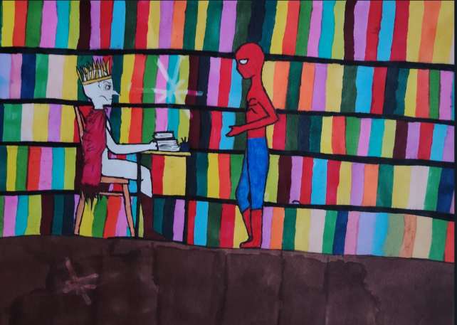

*Задания к произведению*

*«Читать интересно»*

1. Кто был хозяином странного замка?

2. Чему научил Человек-паук Кощея Бессмертного?

3. Получилось у Человека-паука сделать доброе дело? .

4. В какое место отвел Человек-паук Кощея Бессмертного?

5. Какое «волшебное» слово сказал Кощей Бессмертный Человеку-пауку?

6. Отметь тех, о ком говориться в истории?



*Ветер перемен*

Однажды на острове злых пиратов дул очень сильный ветер перемен. Подхватив главного пирата Бармалея, этот ветер забросил Бармалея на цветочную полянку, где жили Лунтик и его друзья.   
 Пират очень разозлился, начал топать ногами и кричать, чтоб его обратно ветер унес. А Лунтик и его друзья сказали Бармалею, что ветер нельзя ругать, а нужно вежливо попросить. Ну а так как Бармалей или не знал или просто уже забыл какие вежливые слова бывают, то ему пришлось их учить.

Долго учился Бармалей быть вежливым и добрым. А когда он научился, то и не захотел уже возвращаться на свой остров злых пиратов, а остался жить на этой красивой цветочной поляне, вместе с Лунтиком и его друзьями.

*Задания к произведению*

*«Ветер перемен»*

1. Какой ветер унес Бармалея с острова?

2. Куда попал пират?

3. Почему у пирата не получилось сразу отправиться домой?

4. Что посоветовали жители цветочной поляны Бармалею?

5. Почему Бармалей не захотел отправиться к себе домой?

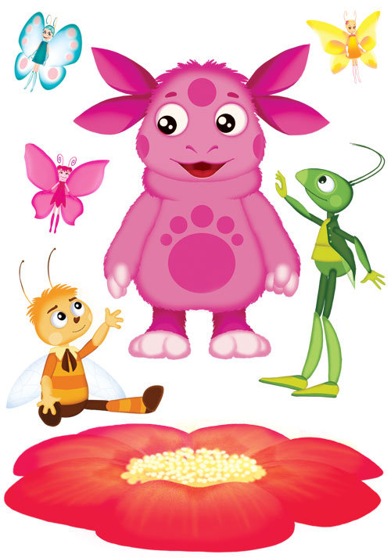 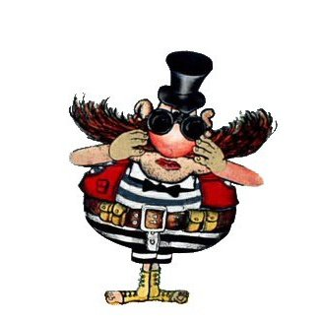

1. Верста -старорусская единица измерения расстояния, равная 1066,8 метрам.
2. Лапти – это плетенная обувь из коры деревьев.
3. Чан – большая бочка.